Министерство образования Республики Беларусь   
Учреждение образования «Белорусский государственный университет   
информатики и радиоэлектроники»   
  
Институт повышения квалификации и переподготовки   
руководящих работников и специалистов   
по информационным технологиям и радиоэлектронике   
  
Кафедра «Микропроцессорные системы и сети»

**К защите допустить**   
Заведующий кафедрой   
  
______________ *В.А. Полубок*  
«___»_____________ 2013 г.

**ПОЯСНИТЕЛЬНАЯ ЗАПИСКА**

**К ДИПЛОМНОЙ РАБОТЕ  
НА ТЕМУ:   
  
Сайт ИП «Монтаж отопительных систем»**

Слушатель О.С. Островская   
 (дата, подпись)   
  
Руководитель В.В. Маклюк   
 (дата, подпись)   
Консультанты:  
по ЕСПД и ЕСКД Т.И. Малиновская

(дата, подпись)

по специальности___­­­­­­­­­­­­­­­­­­­_____________ Ф.Н. Козелько   
 (дата, подпись)   
  
Рецензент   
 (дата, подпись)

МИНСК 2013

**Содержание**

|  |  |
| --- | --- |
| Введение…………………………………………………………………….. | 5 |
| 1 Разработка технической концепции |  |
| 1.1 Определение целей и задач сайта……………………………………. | 6 |
| 1.2 Анализ целевой аудитории……………………….…………………... | 7 |
| 1.3 Анализ сайтов конкурентов………………….……………………….. | 8 |
| 1.4 Брифинг…………….……………………………………..…………. | 15 |
| 2 Проектирование сайта |  |
| 2.1 Проектирование макета сайта……………………………………….. | 21 |
| 2.2 Проектирование навигации сайта…………………………………… | 22 |
| 2.3 Проектирование графического дизайна сайта……………………… | 23 |
| 2.4 Эргономика сайта (юзабилити) ……………………………………... | 26 |
| 3 Разработка сайта |  |
| 3.1 Выбор web-технологий для разработки сайта……………………… | 28 |
| 3.2 Разработка структуры базы данных……………...…………………. | 28 |
| 3.3 Разработка страниц сайта……………………………………………. | 32 |
| 3.3.1 Разработка страницы сайта «Главная» ……………………..... | 32 |
| 3.3.2 Разработка страниц сайта с описанием услуг………………… | 33 |
| 3.3.3 Разработка страниц сайта с описанием статей……………….. | 34 |
| 3.3.4 Разработка страницы «Вопрос-ответ»………...………………. | 36 |
| 3.3.5 Разработка страниц «Цены», «Сертификаты», «Контакты»… | 37 |
| 3.3.6 Разработка администраторского блока……..………………... | 38 |
| 4 Тестирование сайта……………………………………………………….. | 39 |
| Заключение………………………………………………………………….. | 40 |
| Список использованных источников………….…………...…………….... | 41 |
| Приложение АЛистинг кода …………………….……………………...... | 42 |
|  |  |
|  |  |
|  |  |
|  |  |

Введение

Разработка сайта и управление им на сегодняшний день для большинства коммерческих организаций и индивидуальных предпринимателей становится насущной необходимостью. На сегодня сайт выступает как средство привлечения внимания со стороны потенциальных клиентов, а так же повышения популярности компании и спроса на выпускаемую ею продукцию или предоставляемые услуги.

Цель дипломной работы – разработать сайт для дистанционного обучения.

– анализ целевой аудитории;

– анализ сайтов конкурентов;

– разработка концепции сайта, информационное проектирование;

– разработка графического дизайна;

– разработка программной части сайта;

– тестирование сайта.

**1 Разработка технической концепции**

* 1. **Определение целей и задач сайта**

Основные цели сайта:

1. Предоставление пользователям удобной площадки для обучения.
2. Предоставление преподавателям и организациям удобной площадки для размещения образовательного материала.
   1. **Анализ целевой аудитории**

Любой сайт создаётся для пользователей. Данный ресурс предназначен для следующих категорий пользователей:

1. Выпускники ВУЗов, желающие получить следующее высшее образование.
2. Люди, владеющими навыками, но не имеющие образования в данной сфере.
3. Люди желающие получить новую специальность.
4. Люди, желающие получить навыки в конкретной области.
5. Руководящие работники предприятий, которые хотят обучить/повысить квалификацию своих сотрудников.
6. Сотрудники предприятий, желающие получить новую специальность/повысить квалификацию.
7. Школьники, определяющиеся с выбором будущей профессией.
8. Родители школьников, которые хотят помочь детям с определением будущей профессией.
9. Пожилые люди, желающие овладеть навыками использования ПК.
10. Пользователи, случайно попавшие на сайт.

Кроме этого необходимо выделить побочные группы пользователей, которые попали на сайт в результате неверно набранного поискового запроса, или перешедшего по клику с рекламы (см. пункт 10).

Каждая группа

* 1. **Анализ сайтов конкурентов**

Для правильного планирования проекта был проведён анализ сайтов-конкурентов. Для анализа были выбраны наиболее крупные, успешные и популярные проекты дистанционного обучения..

Анализ проводился по следующим критериям:

-Дизайн и юзабилити (формление сайта и удобство использования).

-Технический анализ сайта(анализ кода, скорость работы и наличие ошибок).

- маркетинговый и seo анализ сайта (контент сайта, ключевые слова на сайте, дизайн сайта, оптимизация сайта, структуры сайта).

1. ИНТУИТ (<http://www.intuit.ru/>)

### 

### О проекте

Негосударственное образовательное частное учреждение «Национальный Открытый Университет «ИНТУИТ» - это образовательный проект, главными целями которого являются свободное распространение знаний во Всемирной Сети и предоставление услуг дистанционного обучения.

На сайте проекта представлены в открытом и бесплатном доступе несколько сотен учебных курсов по тематикам компьютерных наук, информационных технологий, математике, физике, экономике, менеджменту и другим областям современных знаний.

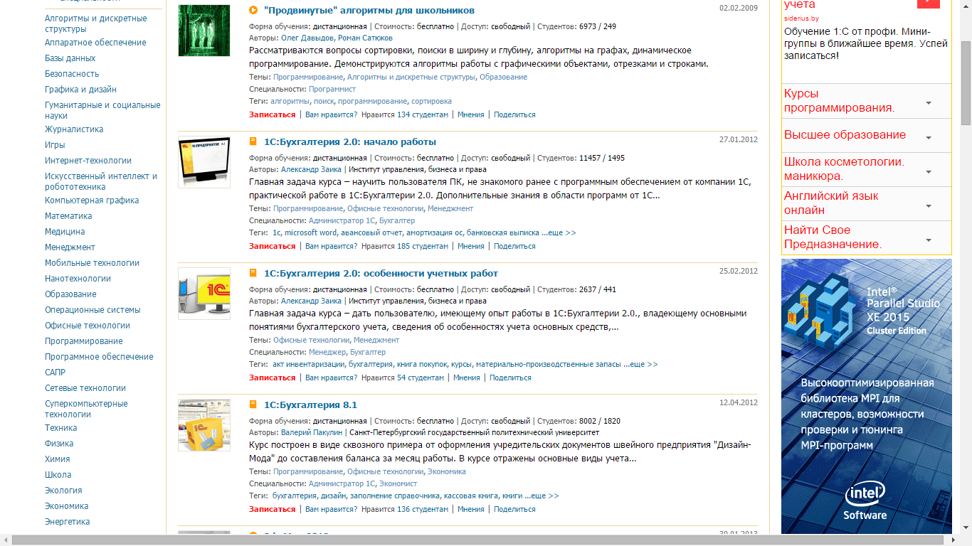

Книжные серии «ИНТУИТ» «Основы информационных технологий», «Основы информатики и математики» (совместно с [МГУ им. М.В. Ломоносова](http://www.msu.ru/)), «Основы экономики и менеджмента» (совместно с [ВШБИ НИУ ВШЭ](http://www.hsbi.ru/)) объединяют несколько сотен книг и электронных учебников.  
«ИНТУИТ» организует съемку видеокурсов и лекций в ведущих вузах и в телестудии. Видеотека проекта насчитывает несколько тысяч часов лекций известных профессоров и докладов ученых.

Проект сотрудничает с учебными заведениями, учебные материалы «ИНТУИТ» активно используются в учебном процессе более 500 вузов в Российской Федерации и других странах.

Проект неоднократно отмечался наградами региональных и общенациональных конкурсов, в том числе и «Национальной премией Рунет». Проект является одним из самых популярных образовательных ресурсов и имеет большой потенциал роста.

По прохождению курса, проект выдаёт сертификат окончания. Кроме того, существуют сертифицированные курсы, где сертификат об окончании выдаёт представитель организации, размещающая курс. Организация имеет возможность открыть на базе ИНТУИТ свою академию, которая позволяет группировать свои курсы.

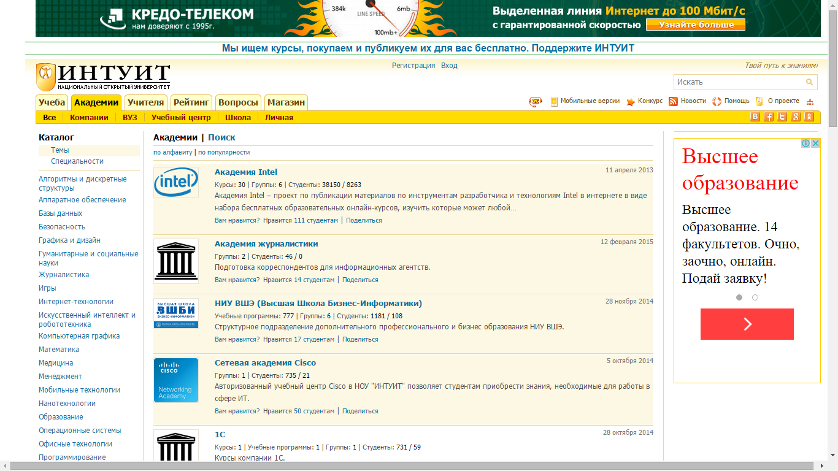

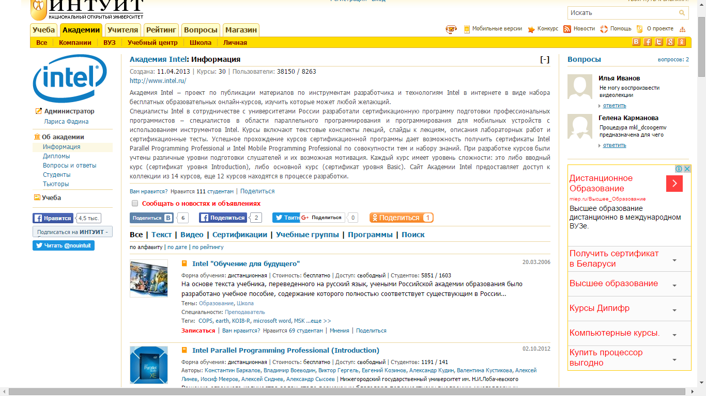

Сайт предоставляет возможность размещать не только бесплатные, но и платные курсы.

Курсы возможно проходить как самостоятельно, без посторонней помощи, так и под руководством педагога, но уже на платной основе.

При просмотре курса, сайт предоставляет список предшествующих курсов, которые необходимы для понимания данной темы. Но ограничений на изучение нет. Список носит рекомендательный характер.

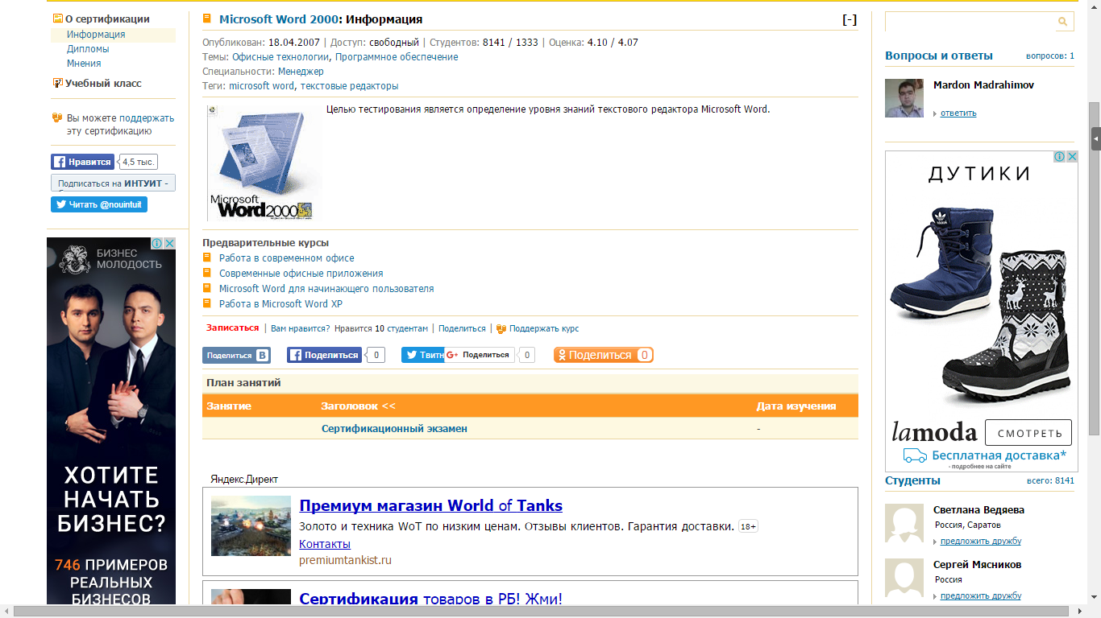

Учебный материал разделён на следующие типы:

1. Курсы общеобразовательные
2. Высшее образование
3. Курсы по переподготовке
4. Курсы по повышению сертификации
5. Курсы МБА
6. Курсы для школьников
7. Сертификационные экзамены, для тех, кто владеет материалом и хочет получить сертификат без обучения.
   1. **Брифинг**

**Функционал:**

1. Личный кабинет студента
2. Личный кабинет преподавателя / модератора
3. Публикация новостей
4. Быстрый поиск
5. Отправка сообщений другим пользователям
6. Отправка жалоб и сигналов администрации сайта, модераторам

**Функционал студента:**

1. Просмотр имеющихся на сайте курсов
2. Возможность записаться на выбранный курс
3. Изучение материалов курса в личном кабинете
4. Просмотр завершённых и не завершённых учебных материалов
5. Просмотр и скачивание материалов из библиотеки
6. Записная книжка

**Функционал модератора:**

1. Добавление и редактирование учебных материалов
2. Просмотр количества записанных студентов на добавленный учебный материал
3. Создание учебных групп ограниченного доступа
4. Добавление и исключение студентов из учебных групп ограниченного доступа
5. Добавление файлов в библиотеку согласно отведённой квоте
6. Устанавливать стоимость своих учебных материалов

**Учебные материалы группируются по разделам: высшее образование, курсы, семинары. Каждый тип делится на субразделам:**

1. **Высшее образование** – включает комплекс дисциплин, направленные на обучение студента конкретной специальности
   1. ***Первое высшее образование*** – данный раздел, для тех, кто хочет получить высшее образование, имея среднее или среднее – специальное образование.
   2. ***Переподготовка*** - данный раздел для тех, кто уже имеет высшее образование, но хочет получить новую специальность
   3. ***Сокращённое обучение*** - данный раздел для тех, кто уже имеет высшее образование, но хочет получить новую специальность
2. **Курсы**
   1. ***Сертифицированные*** – курсы, автор которых обладает правами для выдачи сертификатов о его окончании
   2. ***Не сертифицированные*** - курсы, автор которых обладает правом выдачи сертификатов о его окончании
3. **Семинары** – разовые занятия, раскрывающее определённую тему
   1. ***Мастер-классы*** – практическое занятие, направленное на изучение конкретной темы
   2. ***Доклады*** – теоретический материал, направленный на изучение конкретной темы

Высшее образование делится на категории, по специальности(веб-дизайнер, сис. админ). Курсы и семинары так же делятся на учебные категории по предмету изучения (например С#,C++,C,JavaScript и т.д.).

**Страницы присутствующие на сайте:**

1. **Главная – верхнее меню**
2. **Новости – верхнее меню**
3. **О нас – верхнее меню**
4. **Высшее образование – основное меню**
   1. ***Первое высшее образование* – основное меню, подпункт**
   2. ***Переподготовка* – основное меню, подпункт**
   3. ***Сокращённое обучение* – основное меню, подпункт**
5. **Курсы - основное меню**
   1. ***Сертифицированные* – основное меню, подпункт**
   2. ***Не сертифицированные* – основное меню, подпункт**
6. **Семинары – основное меню**
   1. ***Мастер-классы* – основное меню, подпункт**
   2. ***Доклады* – основное меню, подпункт**
7. **Библиотека – основное меню**

**Модули, присутствующие на всех страницах сайта:**

**Header (шапка сайта)**

1. Верхнее меню
2. Логотип и название сайта
3. Основное меню

**Footer (Нижняя часть)**

1. Копия верхнего меню
2. Копия основного меню
3. Информация о разработчике сайта
4. Логотипы партнёров

**Меню категорий** – данное меню присутствует на страницах учебных материалов.

**Главная –** первая страница сайта.

1. Слайдер
2. Краткая информация о сайте
3. Новости

**Новости** – список новостей, отсортированные по дате (от свежей к старой).

1. Изображение
2. Название статьи
3. Дата публикации

**О нас** – описание деятельности сайта, его цели и задачи.

**Высшее образование/Курсы/Семинары**

1. Меню категорий
2. 10 учебных материалов, сгруппированных по субразделам данного раздела. Сортировка по популярности и дате добавления.

**Учебный материал представлен следующей информацией:**

1. Название учебного материала
2. Изображение
3. Дата добавления
4. Имя автора
5. Кол-во учащихся
6. Стоимость

**Субразделы Высшее образование/Курсы/Семинары**

1. Меню категорий
2. Учебные материалы данного субраздела

**Библиотека – хранилище текстовых файлов.**

1. Меню категорий
2. Быстрый поиск
3. Представление файла (Название, дата добавления, размер, изображение)

**\*Комплекс курсов(дисциплин)**

**--Углубление[?] Многоуровневые курсы**

**--Тематические**